Fel a Netre, öregem!

10 fordulóból álló játékos fejtörő

2025. március

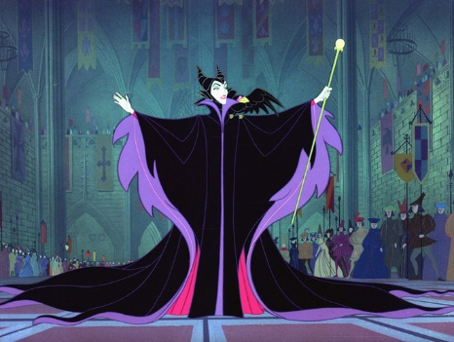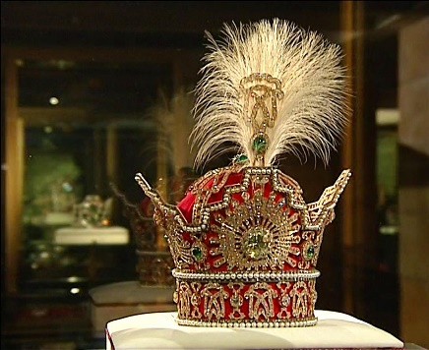

1. A „gonosz mostoha” elnevezés mögött egy valós történelmi személyiség szolgált mintául. Ki volt Ő?

2. Kik voltak azok a híres német és dán meseírók, akiknek a meséiben a „gonosz mostoha” nagyon sokszor szerepelt, melyekből a Walt Disney filmstúdió mesefilmeket is készített?

3. Soroljon fel 3 híres „Disney mostohát” a mesefilmekből!

4. Miért mutatnak 10 óra 10 percet (10:10) a bolti órák és a reklám fotók beállításai?

5. Mire szolgál a pingvinek fekete-fehér „öltönye”?

6. Milyen emberi testrészt ábrázolt eredetileg a Bartolomeo Colleoni család címere?

7. Mióta használjuk a nullát a számításoknál, ki volt, aki gyakorlatilag megalkotta?

8. Milyen színű igazából a Nap égitest?

9. Mikortól fogyasztunk mustárt?

10. Hogyan született meg a dijoni mustár?

11. Mikor és hol mutatkozott be először a „sárga mustár”?

12. Honnan ered az első bulvárlap elnevezés, mikor jelent meg pontosan az első lap, amelyet már bulvárlapként aposztrofáltak?

13. Miért virágzik télen a Borbála-ág? Milyen hiedelem vagy szokás fűződik a virágzó Borbála-ághoz?

14. Kiknek köszönhetjük a „modern lufi” kialakulását és elterjedését? Ki készítette az első figurás lufit?

15. A híres hadvezér Napóleonhoz számos legenda kapcsolódik. De vajon mi köze a katonai zubbonyhoz vagy a férfi zakóhoz?

16. Stuart Mária skót királynő játszik még egy utolsót a kivégzése előtt. Mi volt ez a játék?

17. Hogyan függ össze a játékszenvedélye a kivégzésével?

18. Zalaegerszegtől mindösszesen 37 km-re található a hozzánk legközelebb eső   
Michelin-csillagos étterem. Hova kell elutaznom, hogy vendégül lássanak?

19. A Szent Római Birodalom koronáját kinek a koronázására készítették?

20. Hány darab ékkővel van díszítve, a lemezeken található személyek kiket ábrázolnak?

21. A legenda és a hiedelem szerint mitől különleges a lombard Vaskorona?

22. Monomah sapkájának nevezett koronával kit koronáztak meg utoljára?

23. A híres Monomah sapka másolatát kapta 50. születésnapjára egy ma élő politikus.   
Ki volt Ő?

24. Kié volt eredetileg Szent Eduárd koronája, mióta használják ezt koronázásra?

25. Mi történt a koronával 1649-ben?

26. 1689-től 200 évig nem használták koronázásra. Mikor és kinek a koronázására vették elő újra?

27. Kinek a koronája tartalmazta eredetileg a híres Koh-i-Nor gyémántot?

28. Mi jelentett problémát 1962-ben a Pepsi reklám szlogenjének fordításakor Kínában?

29. Melyik országnak van a legtöbb időzónája?

30. Az év ásványa 2024-ben a korund volt, amely másnéven……Fejezze be a mondatot!

+ kérdések

Hány számítógép található az irodákkal együtt a József Attila Városi Tagkönyvtárban?

Hány igazgatója volt könyvtárunknak az 1960-as megnyitása óta?

Egy rendezvény alkalmával hány darab ülőhely áll rendelkezésre az olvasóteremben?